BOHINJ – RIBČEV LAZ - Počitniški dom GZS, Ribčev laz 20, Bohinjsko jezero
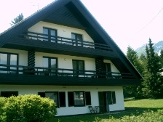
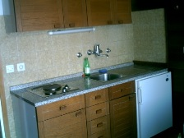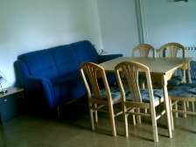
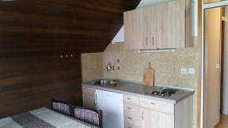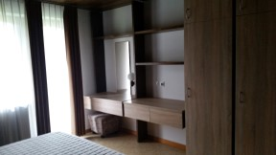

Počitniški dom z 8 garsonjerami:

1 garsonjera s petimi ležišči (dnevni prostor, spalnica, kuhinja, WC s kopalnico)
4 garsonjere s štirimi ležišči (dnevni prostor, spalnica, kuhinja, WC s kopalnico, balkon)
3 garsonjere z dvema ležiščema (dnevni prostor, spalnica, kuhinja, WC s kopalnico, balkon)

Ogrevanje: centralno ogrevanje

Kratek opis:
V domu je skupna soba s TV in skupni predprostor-garderoba. Okoli doma je zelenica (igrala za najmlajše), na dvorišču je parkirišče za osem avtomobilov.

Možnost uporabe:
Apartmaji so na voljo celo leto (prednost najema imajo zaposleni in upokojenci GZS).

LOŠINJ – Turistično naselje Bučanje

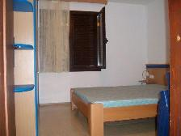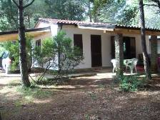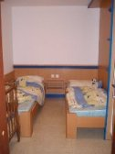
Število počitniških enot: 4
Tip enote: počitniška hišica s petimi ležišči (na recepciji se je možno dogovoriti tudi za otroško posteljico)
Bivalni prostor s kuhinjo, 2 spalnici, kopalnica z WC-jem, terasa z zunanjim žarom, mizo in stoli.
Tip ležišč: - 1 × zakonska postelja in 1 x dvižna postelja (v omari) v 1. spalnici
- 2 × postelja v 2. spalnici
S seboj je potrebno prinesti posteljnino, brisače, kuhinjske krpe in čistila.
Vodenje živali v objekt ni dovoljeno.
Možnost uporabe:
Turistično naselje Bučanje je odprto praviloma za čas izključno letovanjske sezone od 24. 4. do 4. 5. in od 29. 5. do 30. 9. tekočega leta.

Cenik počitniških kapacitet Gospodarske zbornice Slovenije
Velja od 1. 4. 2018

 | CENIK 2018
 | Cene za zaposlene in upokojence GZS | Cene za zunanje uporabnike
Kraj letovanja | na dan | na dan
 | € | €
NEREZINE*
v sezoni (25.6.-3.9.) | 60,00 € | 65,00 €
izven sezone | 50,00 € | 55,00 €
PD BOHINJ**
v sezoni (25.6.-3.9. in zimske počitnice)
- apartma 5 ležišč | 45,00 € | 50,00 €
- apartma 3 ležišča | 40,00 € | 45,00 €
- apartma 2 ležišči | 35,00 € | 40,00 €
izven sezone
- apartma 5 ležišč | 35,00 € | 40,00 €
- apartma 3 ležišča | 30,00 € | 35,00 €
- apartma 2 ležišči | 25,00 € | 30,00 €
Dodatno: domače živali/apartma  št. 7 in 8 | 5,00 € | 5,00 €
Ljubljana, 16.03.2018

Mag. Sonja Šmuc
Generalna direktorica GZS
* turistično takso za obmorske objekte na Hrvaškem plačate na recepciji.
** turistično takso za Bohinj obračunamo na GZS ob izstavitvi računa.

